WAŻNE
System alarmowy powinien być instalowany przez wykwalifikowany personel.

Przed przystąpieniem do instalacji należy zapoznać się z niniejszą instrukcją w celu uniknięcia błędów, które mogą skutkować wadliwym działaniem lub nawet uszkodzeniem sprzętu.

Wszystkie połączenia elektryczne należy wykonywać przy wyłączonym zasilaniu.

Wprowadzanie w urządzeniu jakichkolwiek modyfikacji, które nie są autoryzowane przez producenta, lub dokonywanie samodzielnych napraw skutkuje utratą uprawnień wynikających z gwarancji.

Firma SATEL stawia sobie za cel nieustanne podnoszenie jakości swoich produktów, co może skutkować zmianami w ich specyfikacji technicznej i oprogramowaniu. Aktualna informacja o wprowadzanych zmianach znajduje się na naszej stronie internetowej.
Proszę nas odwiedzić:
https://support.satel.pl

Deklaracja zgodności jest dostępna pod adresem www.satel.pl/ce

W instrukcji mogą wystąpić następujące symbole:
 - uwaga;
 - uwaga krytyczna.

Zmiany wprowadzone w wersji oprogramowania 1.21
Manipulatory | Obsługa manipulatorów INT-TSG2 i INT-TSH2 z wersją oprogramowania 2.01.
Moduły rozszerzające | Obsługa kontrolerów ACU-220 i ACU-280 z wersją oprogramowania 6.05 i 6.06.
Wejścia | Wejście o typie reakcji 82. Zał./wył. czuwanie może sterować grupą stref.
Wyjścia | Wyjście typu 31. Awaria akumulatora płyty głównej centrali może informować o wysokiej rezystancji wewnętrznej akumulatora.  Nowa opcja: Edycja w ART-200 (dla wyjść typu 120. Termostat).

SPIS TREŚCI
1. Wprowadzenie 3
2. Właściwości 3
3. Manipulatory 6
3.1 Właściwości manipulatorów z klawiaturą mechaniczną 7
4. Moduły rozszerzające 7
4.1 Moduły podłączane do magistrali manipulatorów 7
4.2 Moduły podłączane do magistrali ekspanderów 8
5. Montaż systemu 10
5.1 Plan instalacji 10
5.2 Oszacowanie poboru prądu w systemie 10
5.3 Okablowanie 10
5.4 Montaż płyty głównej centrali 11
5.4.1 Opis płyty głównej 11
5.5 Podłączenie urządzeń do magistrali manipulatorów 14
5.5.1 Adresowanie urządzeń podłączanych do magistrali manipulatorów 15
5.5.2 Numeracja wejść w manipulatorach 16
5.5.3 Podłączenie komputera do portu RS-232 manipulatora 16
5.6 Podłączenie urządzeń do magistrali ekspanderów 16
5.6.1 Podłączenie modułu INT-VG lub INT-AV lub ekspandera CA-64 SM 18
5.6.2 Adresowanie urządzeń podłączanych do magistrali ekspanderów 18
5.7 Podłączenie czujek 18
5.7.1 Rezystory parametryczne 19
5.8 Podłączenie sygnalizatorów 20
5.9 Podłączenie linii telefonicznej 20
5.10 Podłączenie zasilania 21
5.10.1 Zasilanie główne 21
5.10.2 Zasilanie awaryjne 22
5.10.3 Procedura podłączania zasilania i uruchomienia centrali 22
5.11 Pierwsze uruchomienie centrali 22
5.12 Awaryjna procedura uruchomienia centrali 23
5.13 Podłączenie komputera do centrali 24
5.14 Podłączenie modemu zewnętrznego 25
5.14.1 Konfiguracja ustawień modemu podłączanego do centrali 26
5.15 Podłączenie drukarki 27
6. Numeracja wejść i wyjść w systemie 28
7. Wymiana baterii na płycie głównej centrali 29
8. Dane techniczne 31
8.1 Centrala 31
8.2 Manipulator INT-KLCD 32
8.3 Manipulator INT-KLCDR 32
8.4 Manipulator INT-KLCDL 32
8.5 Manipulator INT-KLCDS 32
8.6 Manipulator INT-KLCDK 33
8.7 Manipulator INT-KLFR 33
9. Historia zmian w treści instrukcji 33

Wprowadzenie
Instrukcja dotyczy central alarmowych z serii INTEGRA Plus:
- INTEGRA 64 Plus
- INTEGRA 128 Plus
- INTEGRA 256 Plus
W instrukcji opisane zostały również manipulatory współpracujące z centralami z serii INTEGRA Plus oraz inne urządzenia mogące wchodzić w skład systemu alarmowego.
Centrale alarmowe z serii INTEGRA Plus spełniają wymagania norm:
- EN 50131-1 Grade 3,
- EN 50131-3 Grade 3,
- EN 50131-6 Grade 3,
- EN 50130-4,
- EN 50130-5 Klasa II.

Właściwości

Struktura systemu
- 32 strefy.
- 8 partycji (podsystemów).

Wejścia
- 16 programowalnych wejść przewodowych na płycie głównej centrali:
- obsługa czujek typu NO i NC oraz czujek roletowych i wstrząsowych,
- obsługa konfiguracji EOL, 2EOL i 3EOL,
- programowalna wartość rezystorów parametrycznych,
- kilkadziesiąt typów reakcji.
- Maksymalna liczba wejść programowalnych:
- do 64 (INTEGRA 64 Plus),
- do 128 (INTEGRA 128 Plus),
- do 256 (INTEGRA 256 Plus).

Wyjścia
- 16 programowalnych wyjść przewodowych na płycie głównej centrali:
- 4 wyjścia wysokoprądowe,
- 12 wyjść niskoprądowych typu OC,
- ponad 100 realizowanych funkcji,
- realizacja niestandardowych funkcji sterowania dzięki możliwości programowania złożonych operacji logicznych na wyjściach.
- Maksymalna liczba wyjść programowalnych:
- do 64 (INTEGRA 64 Plus),
- do 128 (INTEGRA 128 Plus),
- do 256 (INTEGRA 256 Plus).
- 3 wyjścia wysokoprądowe na płycie głównej centrali realizujące funkcję wyjść zasilających.

Magistrale komunikacyjne
- Magistrala manipulatorów umożliwiająca podłączenie do 8 urządzeń.
- Dwie magistrale ekspanderów umożliwiające podłączenie do 64 urządzeń (32 urządzenia do każdej z magistral).

Komunikacja
- Komunikator telefoniczny umożliwiający:
- monitorowanie zdarzeń,
- powiadamianie o zdarzeniach,
- sprawdzanie stanu systemu alarmowego przy pomocy telefonu (DTMF),
- zdalne sterowanie wyjściami systemu alarmowego przy pomocy telefonu (DTMF).
- Wbudowany modem 300 bps umożliwiający zdalną obsługę i programowanie systemu alarmowego.

Monitorowanie
- Monitorowanie zdarzeń do dwóch stacji monitorujących:
- kilkanaście formatów komunikacji (m.in. Contact ID oraz SIA),
- 4 numery telefoniczne (2 podstawowe + 2 rezerwowe),
- 9 identyfikatorów.
- Alternatywne sposoby monitorowania zdarzeń dostępne po podłączeniu dodatkowych modułów:
- sieć Ethernet (TCP lub UDP),
- GPRS / LTE (TCP lub UDP),
- kanał głosowy GSM,
- SMS.

Powiadamianie
- Powiadamianie o zdarzeniach w formie:
- komunikatów głosowych odtwarzanych przez dodatkowy moduł (INT-VG, CA-64 SM lub SM-2),
- definiowanych przez instalatora komunikatów tekstowych.
- Inne formy powiadamiania dostępne po podłączeniu dodatkowych modułów:
- wiadomości e-mail o treści zgodnej z opisem w pamięci zdarzeń (po podłączeniu modułu ETHM-1 Plus lub zainstalowaniu w systemie alarmowym modułu INT-GSM / INT-GSM LTE),
- wiadomości SMS o treści zgodnej z opisem w pamięci zdarzeń (po zainstalowaniu w systemie alarmowym modułu INT-GSM / INT-GSM LTE lub podłączeniu do centrali modułu GSM firmy SATEL).

Pamięć zdarzeń
- 5631 (INTEGRA 64 Plus), 22527 (INTEGRA 128 Plus) lub 24575 (INTEGRA 256 Plus) zdarzeń.
- Odrębna pamięć przechowująca zdarzenia wymagane przez normę EN 50131 dla Grade 3.
- Możliwość wydruku pamięci zdarzeń.

Użytkownicy
- 8 administratorów.
- 192 (INTEGRA 64 Plus) lub 240 (INTEGRA 128 Plus i INTEGRA 256 Plus) użytkowników.
- Możliwość przydzielenia użytkownikowi:
- hasła,
- karty zbliżeniowej (transpondera pasywnego 125 kHz, który może mieć formę karty, breloka itd.),
- pastylki DALLAS,
- pilota.
- Kilkanaście typów użytkownika.
- Uprawnienia określające zakres dostępu do systemu.

Dodatkowe funkcje
- Funkcje kontroli dostępu realizowane przy pomocy dodatkowych modułów.
- Programowane przez instalatora 64 timery systemowe umożliwiające automatyczne:
- załączanie/wyłączanie czuwania w strefach,
- sterowanie wyjściami (włączanie/wyłączanie światła, zraszanie ogrodu itp.).
- Programowane przez instalatora lub użytkowników timery strefowe (1 w każdej strefie) umożliwiające automatyczne załączanie/wyłączanie czuwania.

Programowanie
- Programowanie lokalne:
- manipulator,
- komputer z zainstalowanym programem DLOADX podłączony do portu RS-232 albo USB centrali.
- Programowanie zdalne przy pomocy komputera z zainstalowanym programem DLOADX przez:
- sieć telefoniczną (modem),
- Ethernet (opcjonalnie, po podłączeniu modułu ETHM-1 / ETHM-1 Plus),
- sieć komórkową danych [transmisja LTE/HSPA+/EDGE/GPRS] (opcjonalnie, po zainstalowaniu w systemie modułu INT-GSM / INT-GSM LTE lub podłączeniu modułu GSM firmy SATEL).
- Programowanie zdalne przy pomocy przeglądarki internetowej (opcjonalnie, po podłączeniu modułu ETHM-1 / ETHM-1 Plus).
- Programowanie zdalne przy pomocy aplikacji mobilnej (opcjonalnie, po podłączeniu modułu ETHM-1 / ETHM-1 Plus lub zainstalowaniu w systemie modułu INT-GSM / INT-GSM LTE).

Płyta główna
- Port RS-232 (gniazdo typu RJ) umożliwiający:
- podłączenie komputera na potrzeby programowania (program DLOADX), administrowania systemem (program GUARDX) lub aktualizacji oprogramowania centrali,
- połączenie z portem RS-232 modułu ETHM-1 Plus / ETHM-1 / INT-GSM / INT-GSM LTE (wymagane na potrzeby zdalnego programowania za pośrednictwem tych modułów),
- współpracę z zewnętrznym modemem analogowym, GSM lub ISDN,
- podłączenie drukarki szeregowej (bieżący wydruk zdarzeń).
- Gniazdo USB MINI-B umożliwiające podłączenie komputera na potrzeby programowania (program DLOADX), administrowania systemem (program GUARDX) lub aktualizacji oprogramowania centrali.
- Możliwość aktualizacji oprogramowania centrali bez potrzeby jej demontażu.
- 2 gniazda umożliwiające podłączenie modułu głosowego INT-VG, ekspandera syntezerów mowy CA-64 SM lub syntezera SM-2.
- Podtrzymywany bateryjnie zegar czasu rzeczywistego z kalendarzem.
- Diody LED informujące o stanie wyjść, układu ładowania akumulatora i komunikatora telefonicznego.
- Zabezpieczenie elektryczne wszystkich wejść i wyjść przewodowych oraz magistral komunikacyjnych.
- Zaawansowany zasilacz impulsowy z rozdzielonymi układami ładowania akumulatora i zasilania innych urządzeń.

Manipulatory
Centrale INTEGRA Plus obsługują następujące manipulatory:
INT-TSG – manipulator z ekranem dotykowym,
INT-TSG2 – manipulator z ekranem dotykowym,
INT-TSH – manipulator z ekranem dotykowym,
INT-TSH2 – manipulator z ekranem dotykowym,
INT-TSI – manipulator z ekranem dotykowym,
INT-KSG – manipulator LCD z klawiaturą dotykową,
INT-KLCD – manipulator LCD z klawiaturą mechaniczną,
INT-KLCDR – manipulator LCD z klawiaturą mechaniczną i wbudowanym czytnikiem kart zbliżeniowych,
INT-KLCDK – manipulator LCD z klawiaturą mechaniczną,
INT-KLCDL – manipulator LCD z klawiaturą mechaniczną,
INT-KLCDS – manipulator LCD z klawiaturą mechaniczną,
INT-KLFR – manipulator LCD z klawiaturą mechaniczną i wbudowanym czytnikiem kart zbliżeniowych.
INT-KWRL – bezprzewodowy manipulator LCD z klawiaturą mechaniczną i wbudowanym czytnikiem kart zbliżeniowych (wymagane jest podłączenie kontrolera ACU-120 / ACU-270).
INT-KWRL2 – bezprzewodowy manipulator LCD z klawiaturą mechaniczną i wbudowanym czytnikiem kart zbliżeniowych (wymagane jest podłączenie kontrolera ACU-220 / ACU-280 / ACU-120 / ACU-270).
Zalecana wersja oprogramowania manipulatorów (zapewnia funkcjonalność zgodną z wymaganiami normy EN 50131 dla Grade 3):
  - INT-KLCD / INT-KLCDR – 1.12 (lub nowsza);
  - INT-KLCDK / INT-KLCDL / INT-KLCDS – 6.12 (lub nowsza);
  - INT-KSG – 1.02 (lub nowsza).
Centrala INTEGRA 256 Plus obsługuje manipulatory INT-KSG z wersją oprogramowania 2.00 lub nowszą (manipulatory INT-KSG ze starszymi wersjami oprogramowania nie zostaną zidentyfikowane).
Manipulatory mogą być dostępne z różnymi wariantami kolorystycznymi obudowy, wyświetlacza, czy podświetlenia klawiszy. O wariancie kolorystycznym informuje dodatkowe oznaczenie umieszczane w nazwie manipulatora (np. INT-KLCD-GR – zielony wyświetlacz i podświetlenie klawiszy; INT-KLCD-BL – niebieski wyświetlacz i podświetlenie klawiszy).
Informacje na temat manipulatorów INT-KSG, INT-KWRL, INT-KWRL2, INT-TSG, INT-TSG2, INT-TSH, INT-TSH2 i INT-TSI można znaleźć w instrukcjach dodawanych do tych manipulatorów.

Właściwości manipulatorów z klawiaturą mechaniczną
- Wyświetlacz 2 x 16 znaków z podświetleniem.
- Diody LED informujące o stanie stref oraz systemu.
- Podświetlane klawisze.
- Wbudowany przetwornik piezoelektryczny do sygnalizacji dźwiękowej.
- 2 programowalne wejścia przewodowe:
- obsługa czujek typu NO i NC,
- obsługa konfiguracji EOL i 2EOL.
- Styk sabotażowy reagujący na otwarcie obudowy i oderwanie od ściany.
- Port RS-232 (gniazdo PIN-5) umożliwiający administrowanie systemem alarmowym przy pomocy komputera z zainstalowanym programem GUARDX.

Moduły rozszerzające
Moduły rozszerzające pozwalają nie tylko zwiększyć liczbę dostępnych wejść i wyjść (przewodowych i bezprzewodowych), ale także wzbogacić system o dodatkowe możliwości funkcjonalne.
Nie wszystkie wymienione niżej moduły spełniają wymagania normy EN 50131 dla Grade 3.

Moduły podłączane do magistrali manipulatorów
CA-64 PTSA. Tablica synoptyczna. Umożliwia wizualizację stanu stref i wejść systemu alarmowego. Centrale współpracują z tablicami synoptycznymi z wersją elektroniki 1.4 (lub nowszą) i oprogramowania 4.0 (lub nowszym).
ETHM-1 Plus / ETHM-1. Ethernetowy moduł komunikacyjny. Umożliwia monitorowanie zdarzeń oraz obsługę i programowanie centrali alarmowej za pośrednictwem sieci Ethernet. Zalecana wersja oprogramowania modułu: 1.06 (lub nowsza).
INT-GSM. Moduł komunikacyjny GPRS. Umożliwia monitorowanie zdarzeń oraz obsługę i programowanie centrali alarmowej przez sieć komórkową danych (GPRS).
INT-GSM LTE. Moduł komunikacyjny LTE. Umożliwia monitorowanie zdarzeń oraz obsługę i programowanie centrali alarmowej przez sieć komórkową danych (LTE/HSPA+/EDGE/GPRS).
Moduł INT-GSM / INT-GSM LTE można podłączyć do magistrali manipulatorów centrali alarmowej albo do magistrali RS-485 modułu ETHM-1 Plus. Jeżeli do centrali alarmowej podłączony jest moduł ETHM-1 Plus, zaleca się podłączenie modułu INT-GSM / INT-GSM LTE do magistrali RS-485 modułu ETHM-1 Plus.
INT-RS / INT-RS Plus. Interfejs do integracji systemów. Umożliwia podłączenie komputera z programem GUARDX, monitorowanie zdarzeń za pośrednictwem specjalizowanego urządzenia zewnętrznego lub obsługę centrali alarmowej przy pomocy innego oprogramowania, niż oferowane przez firmę SATEL.
Z centralą INTEGRA 256 Plus współpracuje tylko interfejs INT-RS Plus.

Moduły podłączane do magistrali ekspanderów
INT-RX / INT-RX-S. Ekspander obsługi pilotów 433 MHz. Umożliwia sterowanie systemem alarmowym przy pomocy pilotów 433 MHz.
INT-CR. Moduł sterowania strefami. Umożliwia załączanie i wyłączanie czuwania oraz kasowanie alarmów w wielu strefach przy pomocy kart zbliżeniowych, breloków i innych transponderów pasywnych.
INT-S / INT-SF / INT-SK. Klawiatura strefowa. Pozwala sterować czuwaniem jednej strefy. Może realizować funkcje kontroli dostępu.
INT-SCR. Klawiatura wielofunkcyjna. Może pracować jako:
INT-S. Klawiatura strefowa.
INT-SCR. Klawiatura strefowa z czytnikiem. Funkcjonalność podobna, jak klawiatury strefowej.
INT-ENT. Klawiatura wejściowa. Umożliwia odblokowanie opóźnienia dla wejść o typie reakcji 3. Opóźniona wewnętrzna. Po upływie zaprogramowanego w klawiaturze czasu, jeżeli czuwanie nie zostanie wyłączone, wejścia opóźnione wewnętrzne ponownie działać będą jak natychmiastowe.
INT-SZ / INT-SZK. Zamek szyfrowy. Pozwala realizować funkcje kontroli dostępu.
INT-R. Uniwersalny ekspander czytników kart / pastylek. Obsługuje czytniki kart zbliżeniowych produkowane przez firmę SATEL, czytniki z interfejsem WIEGAND 26 lub czytniki pastylek DALLAS. Pozwala realizować funkcje kontroli dostępu.
INT-E / CA-64 E / CA-64 EPS. Ekspander wejść. Umożliwia rozbudowę systemu o 8 programowalnych wejść przewodowych.
INT-ADR / CA-64 ADR. Ekspander wejść adresowalnych. Umożliwia rozbudowę systemu o 48 wejść. Centrale współpracują z ekspanderami z oprogramowaniem w wersji 1.5 (lub nowszym).
INT-O / INT-ORS / CA-64 O / CA-64 OPS. Ekspander wyjść. Umożliwia rozbudowę systemu o 8 programowalnych wyjść przewodowych.
INT-PP / INT-IORS / CA-64 PP. Ekspander wejść i wyjść. Umożliwia rozbudowę systemu o 8 programowalnych wejść i wyjść przewodowych.
ACU-220 / ACU-280. Kontroler systemu bezprzewodowego ABAX 2. Umożliwia obsługę systemu alarmowego przy pomocy pilotów ABAX 2 i zastosowanie w systemie alarmowym dwukierunkowych urządzeń bezprzewodowych ABAX 2.
ACU-120 / ACU-270 / ACU-100 / ACU-250. Kontroler systemu bezprzewodowego ABAX. Umożliwia obsługę systemu alarmowego przy pomocy pilotów ABAX 2 / ABAX i zastosowanie w systemie alarmowym dwukierunkowych urządzeń bezprzewodowych ABAX 2 / ABAX.
INT-VG. Moduł głosowy. Umożliwia zdalną obsługę centrali alarmowej z klawiatury telefonu (interaktywne menu głosowe). Może zapamiętać 16 komunikatów głosowych dla celów powiadamiania telefonicznego.
INT-VMG. Generator komunikatów głosowych. Umożliwia głośne odtwarzanie nagranych uprzednio komunikatów w przypadku wystąpienia określonych zdarzeń.
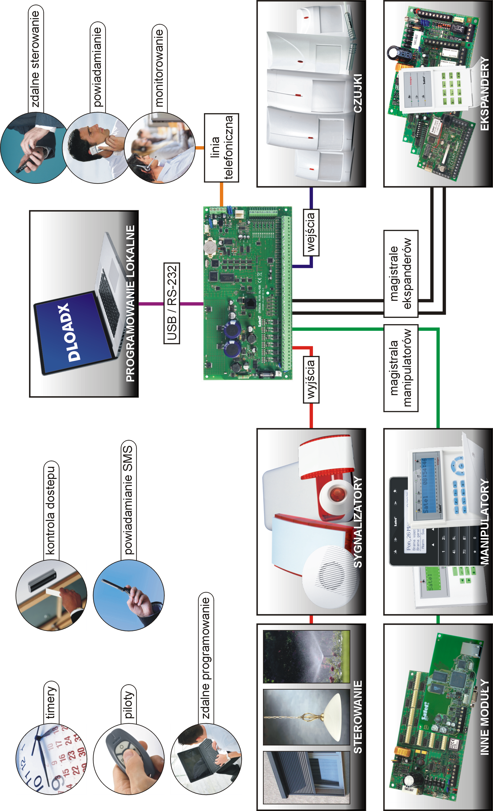
Rys. 1. System alarmowy INTEGRA Plus.
INT-AV. Moduł dźwiękowej weryfikacji alarmu. Umożliwia zdalną dźwiękową weryfikację alarmu w celu wyeliminowania fałszywych alarmów.
INT-KNX / INT-KNX-2. Moduł integracji z systemem KNX. Umożliwia współpracę centrali alarmowej z systemem KNX.

Montaż systemu
Wszystkie połączenia elektryczne należy wykonywać przy wyłączonym zasilaniu.
Do wykonania montażu przydatne będą:
- wkrętak płaski 2,5 mm,
- wkrętak krzyżakowy,
- szczypce precyzyjne,
- szczypce płaskie,
- wiertarka z kompletem wierteł.

Plan instalacji
Montaż musi być poprzedzony przygotowaniem planu systemu alarmowego. Wskazane jest sporządzenie szkicu obiektu i umieszczenie na nim wszystkich urządzeń, które mają wchodzić w skład systemu alarmowego: centrali, manipulatorów, klawiatur, czujek, sygnalizatorów, modułów rozszerzających itd. Centrala i inne elementy systemu alarmowego powinny być montowane w ramach obszaru chronionego.
Podczas zapisywania danych w pamięci FLASH i w trakcie działania programu STARTER (aktualizacja oprogramowania centrali), wyjścia w ekspanderach są wyłączone. Nie zmienia się stan wyjść na płycie głównej centrali. Należy o tym pamiętać podczas projektowania systemu. Zaleca się, aby urządzenia, których praca nie powinna być zakłócana w związku z zapisywaniem danych w pamięci FLASH lub po uruchomieniu programu STARTER, podłączać do wyjść na płycie głównej.

Oszacowanie poboru prądu w systemie
Na etapie planowania systemu alarmowego należy zsumować prądy pobierane przez wszystkie urządzenia wchodzące w jego skład (płytę główną centrali, manipulatory, moduły dodatkowe, czujki, sygnalizatory itd.). W rachunku należy uwzględnić prąd ładowania akumulatora. W przypadku, gdy suma prądów przekracza prąd wyjściowy zasilacza centrali, w systemie należy zastosować ekspandery z zasilaczem lub dodatkowy zasilacz.
Suma prądów pobieranych przez urządzenia podłączone do zasilacza (ekspandera z zasilaczem) nie może przekroczyć prądu wyjściowego zasilacza.
Planując podłączenie urządzeń do poszczególnych wyjść zasilających (centrali, ekspanderów z zasilaczem itd.) należy pamiętać, że suma prądów pobieranych przez te urządzenia nie może przekroczyć maksymalnej obciążalności prądowej tych wyjść.

Okablowanie
Do wykonania połączeń przewodowych między urządzeniami wchodzącymi w skład systemu zaleca się stosowanie kabla prostego nieekranowanego.
W przypadku użycia kabla typu „skrętka” do podłączania urządzeń do magistrali komunikacyjnej, należy pamiętać, że jedną parą skręconych przewodów nie mogą być przesyłane sygnały DTM i CKM / DT1 i CK1 / DT2 i CK2 (dane i zegar).
Zaleca się użycie oddzielnych kabli dla magistrali manipulatorów i magistrali ekspanderów.
Przekrój przewodów zasilających należy tak dobrać, aby spadek napięcia między zasilaczem a zasilanym urządzeniem nie przekroczył 1 V w stosunku do napięcia wyjściowego.
Dla zagwarantowania poprawnego działania elementów systemu istotne jest zapewnienie jak najmniejszej rezystancji i pojemności przewodów sygnałowych. Przy większych odległościach między urządzeniami, aby zmniejszyć rezystancję przewodów, konieczne może być zastosowanie dla każdego sygnału kilku równolegle połączonych żył. Konsekwencją tego może być jednak wzrost pojemności przewodów. Zbyt duża rezystancja albo pojemność przewodów łączących centralę z manipulatorami lub modułami rozszerzającymi może uniemożliwić ich właściwą pracę (np. centrala nie będzie w stanie zidentyfikować urządzenia, zgłaszane będą braki obecności itd.). Dobierając długość przewodów należy stosować się do zaleceń przedstawionych w rozdziałach dotyczących podłączania poszczególnych typów urządzeń.
Prowadząc kable należy pamiętać o zachowaniu odpowiedniej odległość między przewodami niskiego napięcia a przewodami zasilania 230 V AC. Należy unikać prowadzenia przewodów sygnałowych równolegle do przewodów zasilających 230 V AC, w ich bezpośrednim sąsiedztwie.

Montaż płyty głównej centrali
Płyta główna centrali zawiera elementy elektroniczne wrażliwe na wyładowania elektrostatyczne.
Przed podłączeniem do płyty głównej zasilania (akumulatora, napięcia zmiennego z transformatora) należy zakończyć wszystkie prace instalacyjne dotyczące urządzeń przewodowych (podłączenie manipulatorów, modułów rozszerzających, czujek itd.).
Centrala powinna być instalowana w pomieszczeniach zamkniętych, o normalnej wilgotności powietrza. Należy zapewnić centrali ochronę przed dostępem osób niepowołanych.
W miejscu montażu centrali powinien być dostępny obwód zasilania 230 V AC z uziemieniem ochronnym.

Opis płyty głównej
Opis zacisków:
AC - wejścia zasilania (20 V AC)
COM - masa
OUT1...OUT4 - programowalne wyjścia wysokoprądowe (jeżeli nie są wykorzystywane, powinny być obciążone rezystorami 2,2 kΩ)
+KPD - wyjście dedykowane do zasilania urządzeń podłączanych do magistrali manipulatorów (13,6...13,8 V DC)
DTM - dane magistrali manipulatorów
CKM - zegar magistrali manipulatorów
+EX1 / +EX2 - wyjścia dedykowane do zasilania urządzeń podłączanych do magistrali ekspanderów (13,6...13,8 V DC)
DT1 / DT2 - dane magistrali ekspanderów
CK1 / CK2 - zegar magistrali ekspanderów
Z1...Z16 - wejścia
OUT5...OUT16 - programowalne wyjścia niskoprądowe typu OC
- zacisk ochronny komunikatora telefonicznego (podłączać tylko do obwodu ochronnego)
TIP, RING - wejście linii telefonicznej (od dostawcy telefonii)
T-1, R-1 - wyjście linii telefonicznej (do telefonów w obiekcie)
Objaśnienia do rysunku 2:
 bezpiecznik topikowy układu ładowania akumulatora.
 przewody do podłączenia akumulatora (czerwony +, czarny -).
 diody LED informujące o stanie wyjść wysokoprądowych.
 dioda BATTERY CHARGE sygnalizująca ładowanie akumulatora.
 dioda LED informująca o stanie wyjścia zasilającego +KPD.
 dioda LED informująca o stanie wyjść zasilających +EX1 i +EX2.
 port RS-232 (gniazdo typu RJ).
 gniazdo USB MINI-B.
 kołki RESET umożliwiające uruchomienie centrali w sytuacjach awaryjnych (patrz: Awaryjna procedura uruchomienia centrali s. 23).
 bateria litowa podtrzymująca pracę zegara i pamięć RAM. Jej wyjęcie powoduje utratę ustawień zegara oraz wszystkich danych zapisanych w pamięci RAM.
Baterię należy włożyć do gniazda bezpośrednio przed uruchomieniem centrali (nie wcześniej).
Po 5 latach eksploatacji centrali należy sprawdzić stan baterii.
 diody LED informujące o stanie wyjść niskoprądowych.
 dioda LED DIALER informująca o stanie komunikatora telefonicznego centrali.
 gniazda do podłączenia modułu głosowego INT-VG, modułu dźwiękowej weryfikacji alarmu INT-AV, ekspandera syntezerów mowy CA-64 SM lub syntezera SM-2.

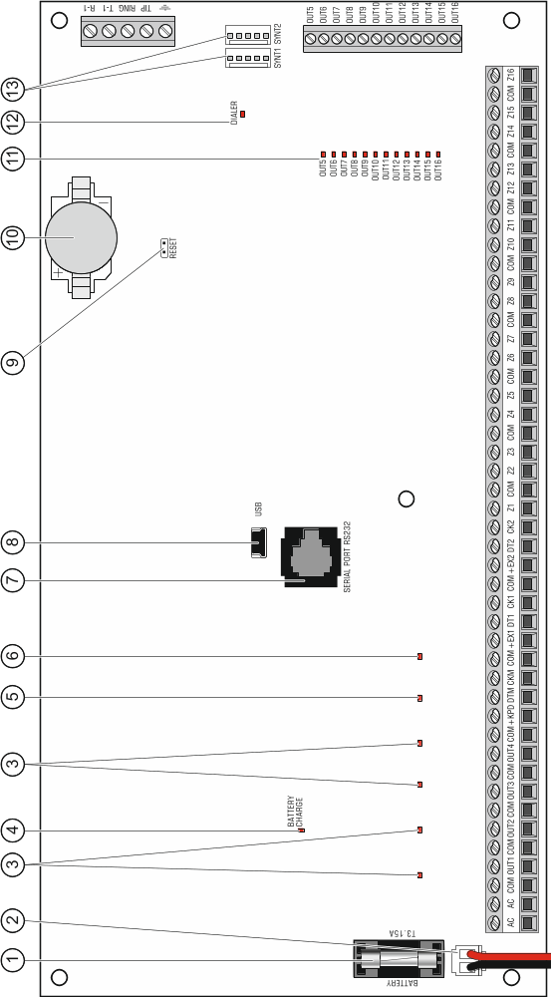

Rys. 2. Płyta główna centrali alarmowej.

Podłączenie urządzeń do magistrali manipulatorów
Przewody magistrali muszą być prowadzone w jednym kablu.
Odległość manipulatora (lub innego urządzenia podłączanego do magistrali manipulatorów) od centrali może wynosić do 300 m.
Urządzenia instalowane daleko od centrali mogą być zasilane lokalnie, z niezależnego źródła zasilania.
Napięcie zasilania mierzone na zaciskach manipulatora LCD przy włączonym podświetleniu wyświetlacza i klawiszy nie powinno być mniejsze niż 11 V.

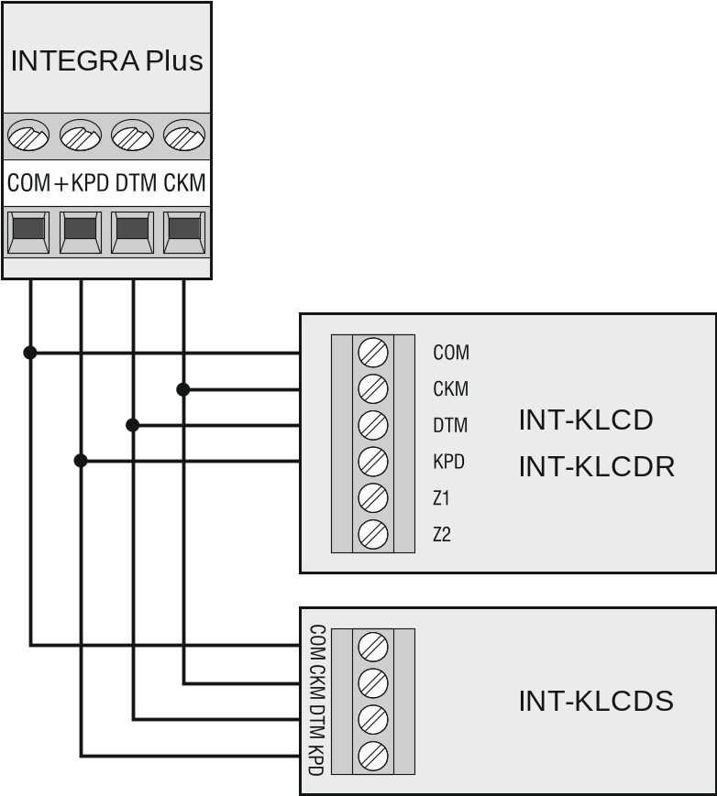
Rys. 3. Sposób podłączania manipulatorów (inne urządzenia podłącza się w analogiczny sposób).

Tabela 1 przedstawia liczbę wymaganych przewodów dla prawidłowego podłączenia urządzenia do magistrali manipulatorów w przypadku użycia przewodów o średnicy 0,5 mm.

 | +KPD | COM | CKM | DTM
Odległość | Liczba przewodów
do 100 m | 1 | 1 | 1 | 1
100-200 m | 2 | 2 | 1 | 1
200-300 m | 4 | 4 | 2 | 2
Tabela 1.

Adresowanie urządzeń podłączanych do magistrali manipulatorów
Każde urządzenie podłączane do magistrali manipulatorów musi mieć indywidualny adres z zakresu od 0 do 7. Adresy nie mogą się powtarzać (centrala nie obsługuje urządzeń o identycznych adresach). Zaleca się nadawanie kolejnych adresów począwszy od 0.
W manipulatorach adres jest ustawiany programowo. Fabrycznie ustawiony jest adres 0. Po uruchomieniu centrali alarmowej z ustawieniami fabrycznymi obsługiwane są wszystkie manipulatory podłączone do magistrali, niezależnie od ustawionych w nich adresów. Pozwala to ustawić poprawne, indywidualne adresy w manipulatorach i przeprowadzić identyfikację urządzeń podłączonych do magistrali.
W innych urządzeniach podłączanych do magistrali manipulatorów adres ustawia się przy pomocy przełączników typu DIP-switch lub kołków.

Programowanie adresu manipulatora przy pomocy funkcji serwisowej
- Wprowadzić hasło serwisowe (fabrycznie 12345) i nacisnąć klawisz .
- Przy pomocy klawisza  lub  znaleźć na liście funkcji pozycję Tryb serwisowy i nacisnąć klawisz lub .
- Uruchomić funkcję Adresy manipulatorów (Struktura Sprzęt Identyfikacja Adresy manipul.).
- Na wyświetlaczach wszystkich podłączonych do centrali manipulatorów pojawi się komunikat przedstawiony na rysunku 4.

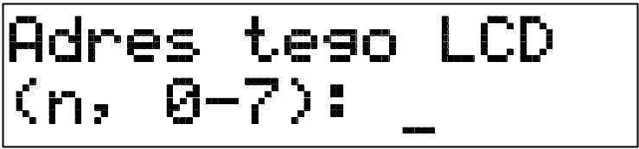
n=0...7, aktualnie ustawiony
adres manipulatora
Rys. 4. Programowanie adresu manipulatora przy pomocy funkcji serwisowej.

- Wpisać prawidłowy adres z zakresu 0–7 w wybranym manipulatorze / manipulatorach. Zmiana adresu zostanie potwierdzona czterema krótkimi i jednym długim dźwiękiem.
- Funkcję zmiany adresu można zakończyć naciskając klawisz . Funkcja zostanie zakończona automatycznie po upływie 2 minut od jej uruchomienia. Zakończenie funkcji jest równoznaczne z restartem manipulatora (w manipulatorze o najniższym adresie zostanie wyświetlone menu trybu serwisowego).

Programowanie adresu manipulatora bez wchodzenia w tryb serwisowy
Ten sposób programowania adresu jest szczególnie przydatny w sytuacji, kiedy – ze względu na powtarzające się adresy – zablokowana została obsługa manipulatorów i niemożliwe jest uruchomienie trybu serwisowego.
- Odłączyć zasilanie manipulatora (KPD) oraz przewody sygnałowe CKM i DTM.
- Zewrzeć zaciski CKM i DTM manipulatora.
- Włączyć zasilanie manipulatora.
- Na wyświetlaczu pojawi się komunikat informujący o aktualnym adresie.
- Wpisać nowy adres. Manipulator potwierdzi wykonanie funkcji czterema krótkimi i jednym długim dźwiękiem. W razie potrzeby naciśnięcie klawisza umożliwia zmianę wprowadzonego adresu (nastąpi restart manipulatora i na wyświetlaczu pojawi się odpowiedni komunikat).
- Odłączyć zasilanie manipulatora.
- Rozewrzeć zaciski CKM i DTM manipulatora.
- Podłączyć manipulator do centrali w prawidłowy sposób.

Numeracja wejść w manipulatorach
Ustawiony w manipulatorze adres określa, jakie numery w systemie otrzymają wejścia manipulatora (patrz: tabela 2). Dla każdego manipulatora można określić, czy jego wejścia będą wykorzystywane w systemie, czy nie. W przypadku, gdy numery wejść manipulatora i ekspandera pokrywają się, wejścia w manipulatorze mają priorytet (odpowiednie wejścia w ekspanderze w takim przypadku nie będą obsługiwane).

Adres manipulatora | Numer wejścia w systemie
Adres manipulatora | INTEGRA 64 Plus |  | INTEGRA 128 Plus |  | INTEGRA 256 Plus
Adres manipulatora | Z1 | Z2 | Z1 | Z2 | Z1 | Z2
0 | 49 | 50 | 113 | 114 | 241 | 242
1 | 51 | 52 | 115 | 116 | 243 | 244
2 | 53 | 54 | 117 | 118 | 245 | 246
3 | 55 | 56 | 119 | 120 | 247 | 248
4 | 57 | 58 | 121 | 122 | 249 | 250
5 | 59 | 60 | 123 | 124 | 251 | 252
6 | 61 | 62 | 125 | 126 | 253 | 254
7 | 63 | 64 | 127 | 128 | 255 | 256
Tabela 2.

Podłączenie komputera do portu RS-232 manipulatora
Port RS-232 niektórych manipulatorów umożliwia podłączenie komputera z zainstalowanym programem GUARDX (patrz: rysunek 5). Do wykonania połączenia zaleca się stosowanie kabla prostego nieekranowanego (nie zaleca się używania kabla typu „skrętka” – UTP, STP, FTP). Odległość komputera od manipulatora może wynosić do 10 m.

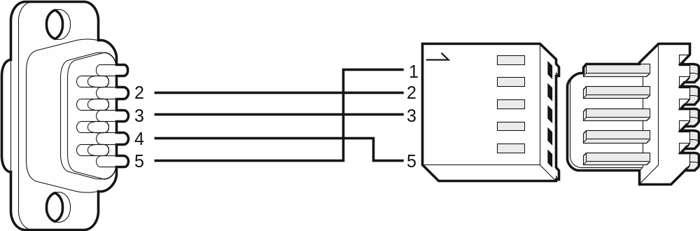
Rys. 5. Sposób połączenia komputera z portem RS-232 manipulatora. Po prawej widok złącza w manipulatorze. Po lewej wtyk żeński DB-9 od strony punktów lutowniczych.

W manipulatorach, do których jest podłączony komputer z programem GUARDX, należy włączyć opcję Komunikacja RS. Z chwilą uruchomienia programu GUARDX automatycznie rozpoczyna się wymiana danych.

Podłączenie urządzeń do magistrali ekspanderów
Przewody magistrali muszą być prowadzone w jednym kablu.
Całkowita długość magistrali ekspanderów nie może być większa niż 1000 m.
Moduł może być zasilany bezpośrednio z centrali, jeżeli odległość między centralą a modułem nie przekracza 300 m. Przy większych odległościach modułowi należy zapewnić inne źródło zasilania (zasilacz lub ekspander z zasilaczem).

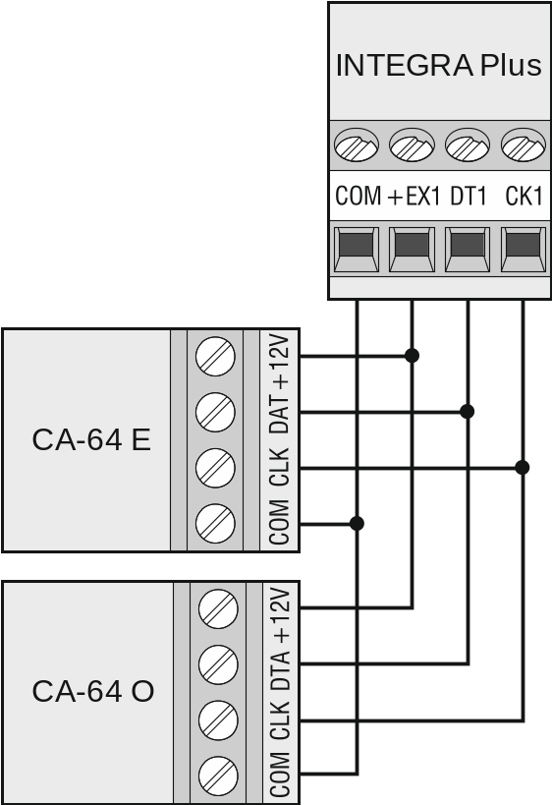
Rys. 6. Sposób podłączania modułów bez zasilacza.

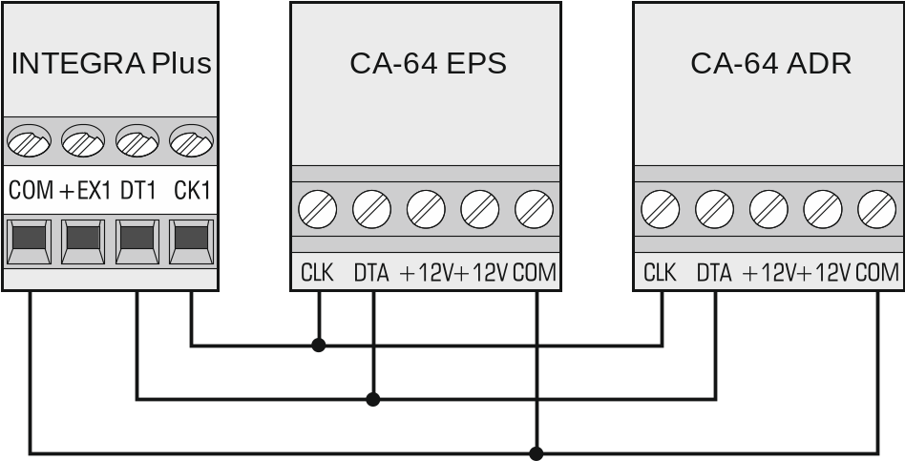
Rys. 7. Sposób podłączania modułów z zasilaczem.

Tabela 3 przedstawia liczbę wymaganych przewodów dla prawidłowego podłączenia urządzenia do magistrali ekspanderów w przypadku użycia przewodów o średnicy 0,5 mm.

 | CK1 / CK2 | DT1 / DT2 | COM
Odległość | Liczba przewodów
do 300 m | 1 | 1 | 1
300 – 600 m | 2 | 2 | 2
600 – 1000 m | 2 | 2 | 4
Tabela 3.

Podłączenie modułu INT-VG lub INT-AV lub ekspandera CA-64 SM
W przypadku podłączania modułu głosowego INT-VG, modułu dźwiękowej weryfikacji alarmu INT-AV lub ekspandera syntezerów mowy CA-64 SM, do magistrali podłączane są tylko przewody CLK i DTA. Każde z tych urządzeń wyposażone jest dodatkowo we wtyk typu PIN5, który należy podłączyć do gniazda na płycie elektroniki centrali oznaczonego SYNT1 lub SYNT2.
Do centrali INTEGRA 64 Plus podłączyć można tylko jeden moduł INT-VG albo ekspander CA-64 SM, ponieważ centrala ta pozwala odtworzyć tylko 16 komunikatów głosowych.

Adresowanie urządzeń podłączanych do magistrali ekspanderów
Każde urządzenie podłączane do magistrali ekspanderów musi mieć indywidualny adres z zakresu od 0 do 31. Adresy urządzeń podłączonych do tej samej magistrali nie mogą się powtarzać (centrala nie obsługuje urządzeń o identycznych adresach). Zaleca się nadawanie kolejnych adresów począwszy od 0. W większości urządzeń adres ustawiany jest przy pomocy mikroprzełączników typu DIP-switch.
Jeśli urządzenie jest podłączone do drugiej magistrali, jego adres w systemie ustala się poprzez dodanie liczby 32 do adresu w nim ustawionego.
Adres ma wpływ na numerację wejść i wyjść w systemie (patrz: rozdział Numeracja wejść i wyjść w systemie s. 28).

Podłączenie czujek
Sposób podłączenia czujki do wejścia musi być odpowiedni dla wybranej dla tego wejścia konfiguracji. Wejścia na płycie głównej centrali obsługują następujące konfiguracje:
NC – typ linii dedykowany do podłączania urządzeń posiadających wyjście alarmowe NC (normalnie zamknięte). Rozwarcie obwodu wywoła alarm.
NO – typ linii dedykowany do podłączania urządzeń posiadających wyjście alarmowe NO (normalnie otwarte). Zwarcie obwodu wywoła alarm.
EOL – ten typ linii można wykorzystać do podłączania urządzeń posiadających wyjście alarmowe NC lub NO. Zwarcie lub rozwarcie obwodu wywoła alarm.
2EOL/NC – typ linii zalecany w przypadku podłączania czujek posiadających wyjście alarmowe NC oraz wyjście sabotażowe. Wejście rozróżnia 3 stany: normalny, alarm i sabotaż.
2EOL/NO – typ linii analogiczny jak 2EOL/NC, ale dla czujek posiadających wyjście alarmowe NO.
Roletowa – typ linii dedykowany do podłączania czujek roletowych.
Wibracyjna – typ linii dedykowany do podłączania czujek wstrząsowych. Do wejścia można też podłączyć czujkę posiadającą wyjście alarmowe NC (np. można podłączyć szeregowo czujkę wstrząsową i czujkę magnetyczną).
Według wyjścia – do tego typu linii nie należy podłączać czujek. Stan wejścia zależy wyłącznie od stanu wybranego wyjścia (wyjścia nie łączy się fizycznie z wejściem).
Roletowa 2EOL – typ linii analogiczny jak 2EOL/NC, ale dla czujek roletowych.
Wibracyjna 2EOL – typ linii analogiczny jak 2EOL/NC, ale dla czujek wstrząsowych.
3EOL/NC – typ linii zalecany w przypadku podłączania czujek posiadających wyjście alarmowe NC, wyjście sabotażowe i wyjście antymaskingu. Wejście rozróżnia 4 stany: normalny, alarm, sabotaż i maskowanie czujki.
3EOL/NO – typ linii analogiczny jak 3EOL/NC, ale dla czujek posiadających wyjście alarmowe NO.

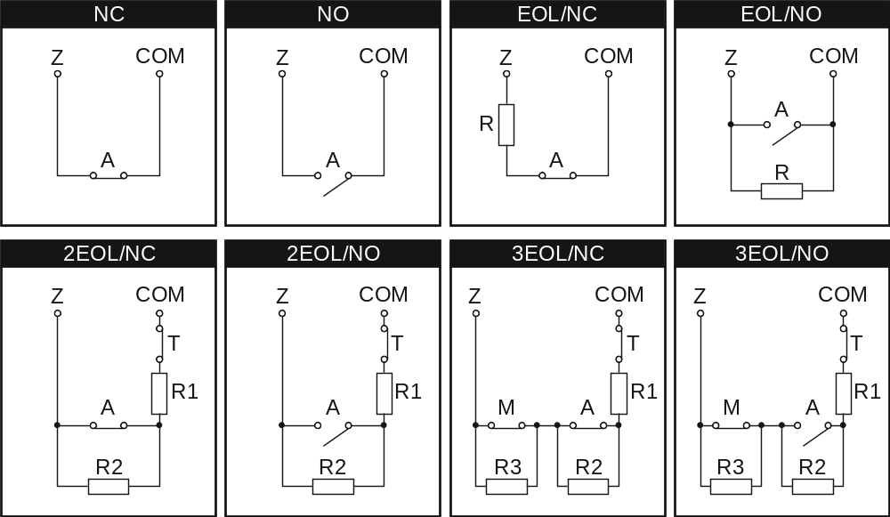
Rys. 8. Sposoby podłączania czujek do wejść. Wyjścia czujki oznaczono literami: A - alarmowe, T – sabotażowe, M – antymaskingu. R=R1+R2.

Rezystory parametryczne
Wartość rezystorów parametrycznych R1, R2 i R3 jest programowalna w zakresie od 500 Ω do 15 kΩ (suma zaprogramowanych wartości nie może przekroczyć 15 kΩ – patrz instrukcja Programowanie). Fabrycznie zaprogramowane są następujące wartości:
R1 = 1,1 kΩ;
R2 = 1,1 kΩ;
R3 = 2,2 kΩ.
Zgodnie z ustawieniami fabrycznymi, w konfiguracji EOL do zamknięcia obwodu należy zastosować rezystor 2,2 kΩ, a w konfiguracji 2EOL – 2 rezystory 1,1 kΩ.
Jeżeli w manipulatorze lub ekspanderze wartość rezystorów nie jest programowalna, w konfiguracji EOL do zamknięcia obwodu należy zastosować rezystor 2,2 kΩ, a w konfiguracji 2EOL – rezystory 1,1 kΩ.
Programując wartość rezystora R3 należy pamiętać, że musi ona różnić się od wartości rezystora R2 o co najmniej 500 Ω.

Podłączenie sygnalizatorów
Niewykorzystane wyjścia programowalne wysokoprądowe należy obciążyć rezystorami 2,2 kΩ.

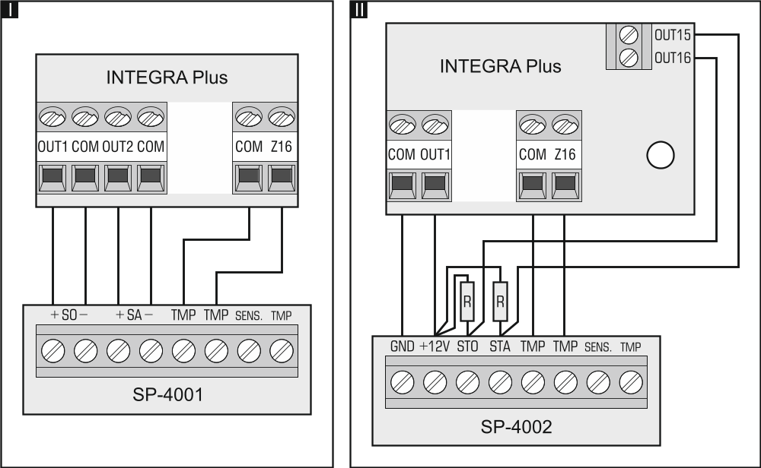
Rys. 9. Sposób podłączenia sygnalizatorów. I – sygnalizator bez własnego zasilania – sygnalizację wyzwalają wyjścia wysokoprądowe. II - sygnalizator z własnym zasilaniem – sygnalizację wyzwalają wyjścia niskoprądowe, a wyjście wysokoprądowe pełni rolę wyjścia zasilającego. Rezystory R mają wartość 2,2 kΩ. W obu przykładach do wejścia Z16 podłączony jest obwód sabotażowy.

Podłączenie linii telefonicznej
Nie należy przesyłać sygnałów telefonicznych i sygnałów systemu alarmowego jednym wielożyłowym kablem. Grozi to uszkodzeniem systemu w przypadku przebicia wysokiego napięcia pochodzącego z linii telefonicznej.
Centrala współpracuje tylko z analogowymi łączami abonenckimi.
Instalator powinien powiadomić użytkownika o sposobie podłączenia centrali do sieci telefonicznej.
Centrala musi być podłączona bezpośrednio do linii telefonicznej (zaciski oznaczone TIP, RING). Pozostałe urządzenia korzystające z linii telefonicznej (np. telefon, faks) należy podłączyć za centralą (zaciski oznaczone T-1, R-1). Z tego względu linia telefoniczna powinna zostać doprowadzona do centrali kablem czteroprzewodowym. Taki sposób podłączenia pozwoli centrali alarmowej na całkowite przejęcie linii na czas telefonowania. Zapobiega to możliwości zablokowania komunikatora telefonicznego centrali np. poprzez podniesienie słuchawki telefonu (sytuacja taka mogłaby mieć miejsce, gdyby centrala alarmowa została podłączona do linii telefonicznej za telefonem).
W przypadku, gdy w obiekcie, w którym montowana jest centrala, wykorzystywana jest usługa ADSL, centralę alarmową należy podłączyć za filtrem ADSL, a pozostałe urządzenia korzystające z analogowej linii telefonicznej – do centrali.
W celu ochrony komunikatora telefonicznego przed przepięciami, zacisk należy podłączyć do przewodu ochronnego PE sieci 230 V AC. Zacisku nie wolno podłączać do przewodu neutralnego N.

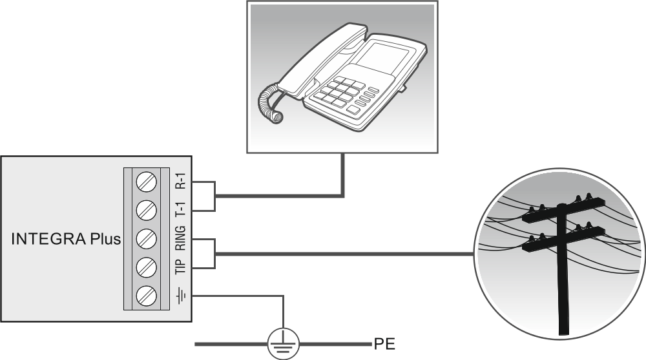
Rys. 10. Sposób podłączenia analogowej linii telefonicznej do centrali.

Podłączenie zasilania
Nie należy podłączać zasilania dopóki nie zostaną zakończone prace związane z podłączaniem urządzeń do magistral komunikacyjnych, wejść i wyjść.
Przed podłączeniem zasilania należy włożyć do gniazda na płycie głównej baterię podtrzymującą pracę zegara i pamięć RAM.

Zasilanie główne
Centrale INTEGRA Plus wymagają zasilania napięciem zmiennym 20 V (±10%). Zaleca się stosowanie transformatora o mocy co najmniej 75 VA.
Do transformatora jednosekcyjnego nie wolno podłączać dwóch urządzeń z zasilaczem.
Przed podłączeniem transformatora do obwodu, z którego będzie on zasilany, należy wyłączyć w tym obwodzie napięcie.
W przypadku zastosowania transformatora o mocy 60 VA, łączny pobór prądu przez akumulator i urządzenia podłączone do centrali nie może przekroczyć 3 A (maksymalny prąd ładowania akumulatora wynosi 1,5 A).
Transformator powinien być podłączony do zasilania sieciowego 230 V AC na stałe. Przed przystąpieniem do wykonania okablowania, należy zapoznać się z instalacją elektryczną obiektu. Do zasilania należy wybrać obwód, w którym cały czas obecne będzie napięcie. Obwód ten powinien być chroniony właściwym zabezpieczeniem. Właściciela lub użytkownika systemu alarmowego należy powiadomić o sposobie odłączenia transformatora od zasilania sieciowego (np. poprzez wskazanie bezpiecznika chroniącego obwód zasilający centralę).

Zasilanie awaryjne
W charakterze zasilania awaryjnego należy zastosować szczelny akumulator kwasowo-ołowiowy 12 V. Pojemność akumulatora musi zostać odpowiednio dobrana do poboru prądu w systemie. W przypadku systemu, który ma spełniać wymagania normy EN 50131 dla Grade 3, akumulator powinien zapewnić pracę systemu pozbawionego zasilania sieciowego przez 30 godzin, gdy w centrali uruchomiona jest funkcja monitorowania.
Nie wolno podłączać do centrali mocno rozładowanego akumulatora (napięcie na zaciskach akumulatora bez podłączonego obciążenia mniejsze od 11 V). Akumulator taki należy wstępnie doładować odpowiednią ładowarką.
Zużytych akumulatorów nie wolno wyrzucać, lecz należy się ich pozbywać zgodnie z obowiązującymi przepisami dotyczącymi ochrony środowiska.
Jeżeli napięcie akumulatora spadnie poniżej 11 V na czas dłuższy niż 12 minut (3 testy akumulatora), centrala zasygnalizuje awarię akumulatora. Po obniżeniu napięcia do ok. 10,5 V akumulator zostanie odłączony.

Procedura podłączania zasilania i uruchomienia centrali
- Wyłączyć zasilanie w obwodzie 230 V AC, do którego ma być podłączony transformator.
- Przewody napięcia zmiennego 230 V podłączyć do zacisków uzwojenia pierwotnego transformatora.
- Zaciski uzwojenia wtórnego transformatora podłączyć do zacisków AC centrali.
- Podłączyć akumulator do dedykowanych przewodów (czerwony do plusa, czarny do minusa akumulatora). Centrala nie uruchomi się po podłączeniu samego akumulatora. W komplecie z centralą znajdują się przejściówki (konektory dopasowujące) służące do podłączenia akumulatora posiadającego skręcane końcówki W związku z tym nie należy obcinać końcówek kabli akumulatorowych.
- Włączyć zasilanie 230 V AC w obwodzie, do którego podłączony jest transformator. Centrala uruchomi się.
W przypadku problemów z uruchomieniem centrali, należy wejść w tryb serwisowy z kołków i przywrócić ustawienia fabryczne centrali (patrz: Awaryjna procedura uruchomienia centrali s. 23).
Opisana kolejność włączania zasilania płyty głównej (najpierw akumulator, a następnie sieć 230 V) umożliwi prawidłową pracę zasilacza i układów zabezpieczeń elektronicznych centrali, dzięki którym unika się uszkodzeń elementów systemu alarmowego, spowodowanych ewentualnymi błędami montażowymi.
Jeżeli konieczne jest wyłączenie zasilania centrali, należy wyłączyć kolejno zasilanie AC i akumulator. Ponowne włączenie zasilania powinno odbyć się zgodnie z opisaną wyżej kolejnością.

Pierwsze uruchomienie centrali
Po pierwszym uruchomieniu centrali, zaleca się przywrócenie ustawień fabrycznych przy pomocy funkcji Restart wszystkiego ([Hasło serwisowe] Tryb serwisowy Restarty Restart wszyst.), po czym należy wyjść z trybu serwisowego i gdy na wyświetlaczu manipulatora pojawi się pytanie, czy zapisać dane w pamięci FLASH, nacisnąć klawisz oznaczony cyfrą 1.
Centrala z ustawieniami fabrycznymi (nowa lub po restarcie ustawień) obsługuje wszystkie manipulatory podłączone do magistrali, niezależnie od ustawionych w nich adresów. Nie umożliwia to jednak programowania systemu. Do programowania można przystąpić dopiero po wykonaniu następujących czynności:
- Ustawieniu poprawnych, indywidualnych adresów w manipulatorach (patrz: s. 15).
- Zidentyfikowaniu przez centralę urządzeń podłączonych do magistrali manipulatorów. Identyfikację można wykonać przy pomocy:
- manipulatora ([Hasło serwisowe] Tryb serwisowy Struktura Sprzęt Identyfikacja Ident. manipul.);
- programu DLOADX (okno „Struktura” →zakładka „Sprzęt” →gałąź „Manipulatory” →przycisk „Identyfikacja LCD”).
- Zidentyfikowaniu przez centralę urządzeń podłączonych do magistrali ekspanderów. Identyfikację można wykonać przy pomocy:
- manipulatora ([Hasło serwisowe] Tryb serwisowy Struktura Sprzęt Identyfikacja Ident. ekspand.);
- programu DLOADX (okno „Struktura” →zakładka „Sprzęt” →gałąź „Ekspandery” →przycisk „Identyfikacja ekspanderów”).
Funkcję identyfikacji należy uruchamiać za każdym razem, gdy do magistrali zostanie podłączone nowe urządzenie lub zostanie zmieniony adres w urządzeniu podłączonym do magistrali.
Odłączenie zidentyfikowanego urządzenia od magistrali komunikacyjnej wywoła alarm sabotażowy.
Próba zastąpienia zidentyfikowanego urządzenia innym z takim samym adresem wywoła alarm sabotażowy.

Awaryjna procedura uruchomienia centrali
Jeżeli centrala nie uruchomiła się poprawnie, nie są obsługiwane manipulatory, centrala nie akceptuje haseł itp., a wszystkie połączenia wykonane zostały poprawnie, należy postępować zgodnie z poniższą procedurą:
- Wyłączyć zasilanie centrali (najpierw odłączyć zasilanie AC, a potem akumulator).
- Założyć zworkę na kołki RESET umieszczone na płycie centrali.
- Włączyć zasilanie centrali (najpierw podłączyć akumulator, a potem zasilanie AC). Zacznie migać dioda LED DIALER.
- Odczekać kilka sekund, aż dioda LED DIALER zgaśnie i zdjąć zworkę z kołków. W centrali zostanie uruchomiony tryb serwisowy. Menu trybu serwisowego zostanie wyświetlone w manipulatorze o najniższym adresie.
Jeśli do portu RS-232 centrali podłączony jest komputer z uruchomionym programem DLOADX, tryb serwisowy nie zostanie uruchomiony (możliwe będzie lokalne programowanie centrali z komputera).
- Przywrócić ustawienia fabryczne centrali przy pomocy funkcji Restart wszystkiego (Restarty Restart wszyst.).
- Uruchomić funkcję Adresy manipulatorów (Struktura Sprzęt Identyfikacja Adresy manipul.) i ustawić indywidualne adresy w manipulatorach (patrz: s. 15).
- Zidentyfikować urządzenia podłączone do magistrali manipulatorów (Struktura Sprzęt Identyfikacja Ident. manipul.).
- Zidentyfikować urządzenia podłączone do magistrali ekspanderów (Struktura Sprzęt Identyfikacja Ident. ekspand.).
- Zakończyć tryb serwisowy funkcją Koniec TS.
- Gdy na wyświetlaczu manipulatora pojawi się pytanie, czy zapisać dane w pamięci FLASH, nacisnąć klawisz oznaczony cyfrą 1. Dzięki zapisaniu kopii ustawień w pamięci FLASH, w przypadku wykrycia błędu w danych zapisanych w pamięci RAM, centrala będzie mogła je odtworzyć z kopii zapasowej.
- Po zapisaniu danych do pamięci FLASH, nastąpi restart centrali (wyświetlacz manipulatora przez chwilę będzie pusty). Po restarcie centrala powinna pracować poprawnie i można przystąpić do programowania systemu.

Podłączenie komputera do centrali
Przy pomocy komputera można zaktualizować oprogramowanie centrali (program FlashX), programować centralę (program DLOADX) oraz administrować systemem alarmowym (program GUARDX). Komunikacja jest szyfrowana. Komputer można podłączyć do centrali za pośrednictwem portu RS-232 lub USB.
W przypadku połączenia centrali z komputerem przy pomocy kabla USB, system Windows automatycznie wykryje podłączenie nowego urządzenia i wyświetli okno kreatora, który poprowadzi użytkownika przez procedurę instalacji sterowników dla nowego sprzętu. Sterowniki można pobrać ze strony www.satel.pl. Niektóre wersje systemu operacyjnego Windows mogą ostrzegać, że sterownik nie przeszedł testów zgodności. Instalację sterowników należy kontynuować pomimo tych ostrzeżeń.
Połączenie portu USB z komputerem blokuje port RS-232.

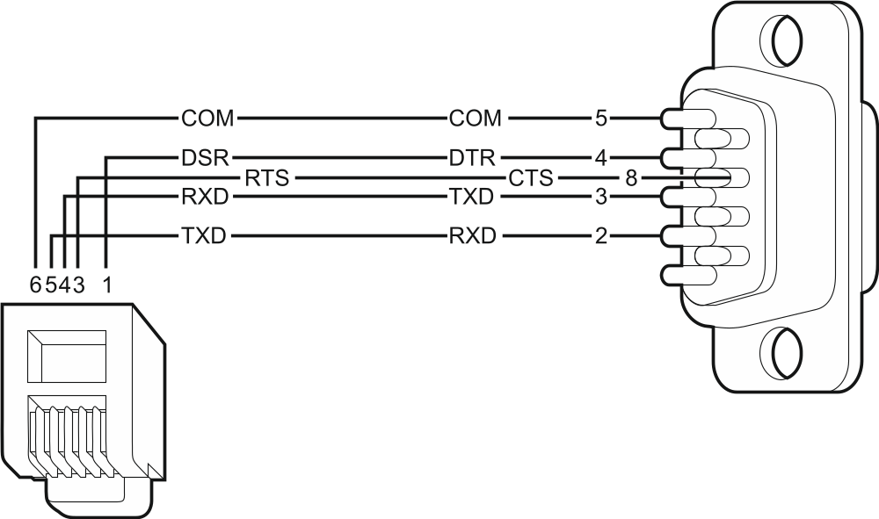
Rys. 11. Sposób podłączenia komputera do portu RS-232 centrali. Po lewej wtyk RJ podłączany do gniazda na płycie głównej centrali. Po prawej wtyk żeński DB-9 od strony punktów lutowniczych. Gotowy kabel oferowany jest w zestawie DB9F/RJ-KPL.

Podłączenie modemu zewnętrznego
Za pośrednictwem modemu zewnętrznego możliwe jest zdalne programowanie centrali (komputer z programem DLOADX) lub zdalne administrowanie systemem alarmowym (komputer z programem GUARDX). Komunikacja jest szyfrowana.
Centrala może współpracować z dowolnym modemem zewnętrznym (analogowymi, ISDN lub GSM) zgodnym ze standardem Hayes AT wyposażonym w port RS-232.

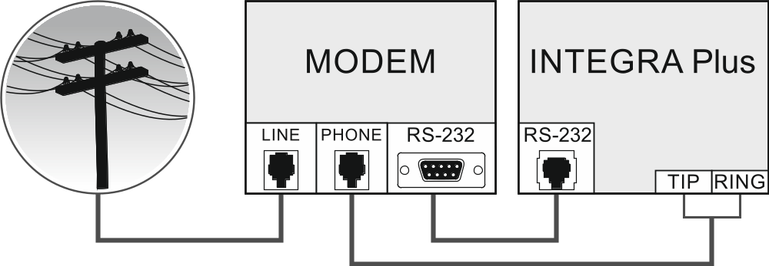
Rys. 12. Schemat podłączenia analogowego modemu zewnętrznego do centrali.

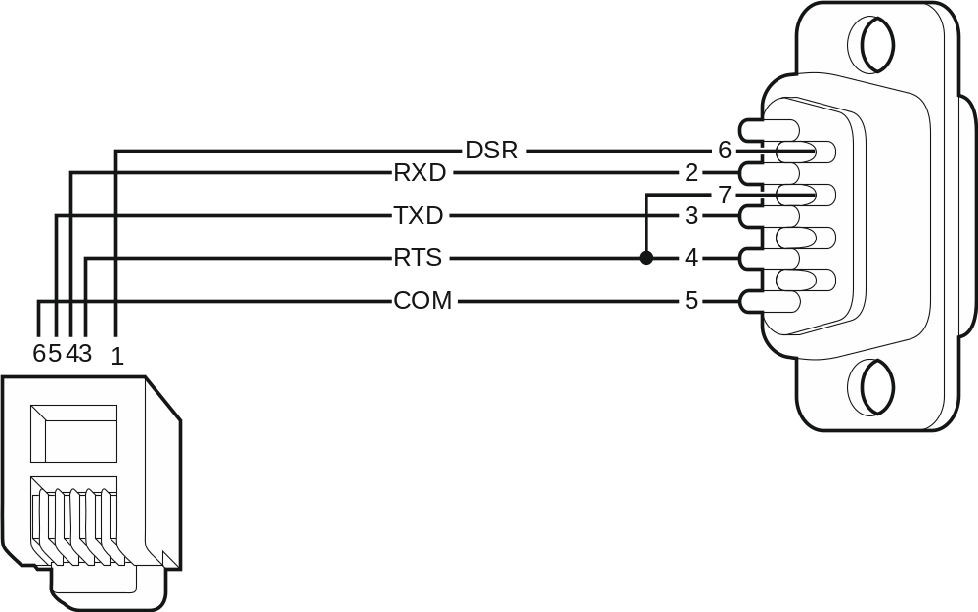
Rys. 13. Sposób połączenia portów RS-232 centrali i modemu z gniazdem DB-9. Po lewej wtyk RJ podłączany do gniazda na płycie głównej centrali. Po prawej wtyk męski DB-9 od strony punktów lutowniczych.

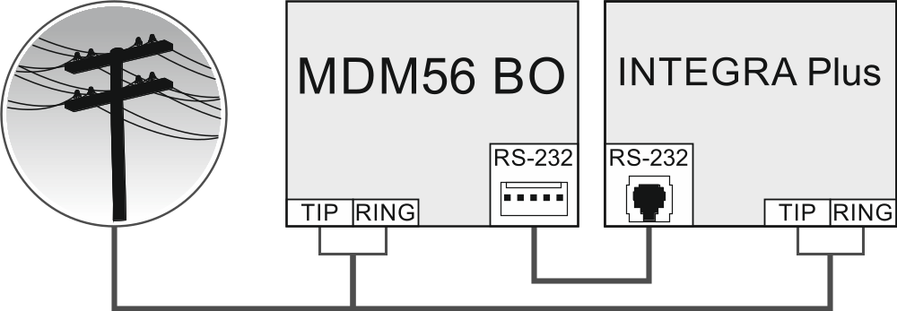
Rys. 14. Schemat podłączenia modemu MDM56 BO do centrali.

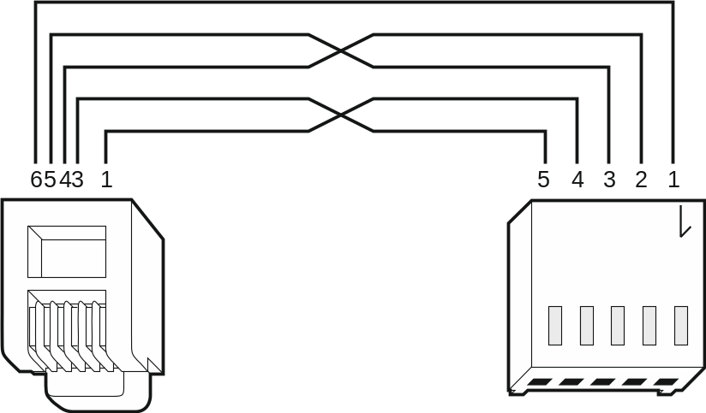
Rys. 15. Sposób połączenia portów RS-232 centrali i modemu zewnętrznego z gniazdem PIN5 (analogicznie podłącza się moduł ETHM-1 / ETHM-1 Plus / INT-GSM / INT-GSM LTE i moduły GSM firmy SATEL). Po lewej wtyk RJ podłączany do gniazda na płycie głównej centrali. Po prawej wtyk PIN5. Gotowy kabel jest oferowany przez firmę SATEL (RJ/PIN5).

Konfiguracja ustawień modemu podłączanego do centrali
Produkowane przez firmę SATEL modemy MDM56 i MDM56 BO nie wymagają konfiguracji. Ustawienia fabryczne zapewniają poprawną współpracę z centralą.
Modem przed podłączeniem do centrali należy podłączyć do komputera i przy pomocy programu typu Terminal ustawić właściwy tryb pracy.
- Wpisać komendę at – modem powinien odpowiedzieć OK. Jeśli tak się nie stało, wpisać ate1. Gdy modem nie odpowie, sprawdzić podłączenie modemu do komputera, a w ustawieniach programu typu Terminal sprawdzić, czy wybrany jest właściwy port COM.
- Wpisać komendę at&v. Modem przedstawi listę programowanych parametrów (patrz: przykład na rysunku 16). W bloku parametrów zapamiętanych jako „profil 0” (na rysunku 16 „STORED PROFILE 0”) powinny znajdować się E1 Q0 V1 X4 &D2 &S0 oraz S00:000. W takim przypadku modem jest przygotowany do pracy z centralą.
- Gdy jakiś parametr ustawiony jest inaczej, należy go zmodyfikować. Polecenie ustawienia parametru składa się ze stałego przedrostka AT i żądanego ustawienia parametru (na przykład, gdy w profilu jest E0 V0, poleceniem ustawiającym właściwą wartość będzie ate1v1, po którym modem odpowie OK).
- Wpisać komendę at&w0, aby zapamiętać ustawienia w „profilu 0”.
- Wpisać komendę atz, a po nim at&v, aby sprawdzić, czy wszystkie parametry zostały poprawnie zapisane. Ustawienia w ACTIVE PROFILE powinny być takie same jak w STORED PROILE 0 (uwaga: często w zestawie STORED PROIFILE jest mniej parametrów niż w ACTIVE PROFILE, jest to normalne).
Rejestr S0 modemu ustawia się poleceniem ats0=0 (na rysunku 16 modem pokazał ustawienie rejestru w nieco innej notacji S00:000).
Centrala restartując modem wydaje polecenie ATZ, które ustawia parametry zgodnie z zapamiętanymi w „profilu 0”. Z tego powodu nie jest istotne bieżące ustawienie wymienionych w pkt. 2 parametrów („ACTIVE PROFILE”), natomiast ważne jest by w „profilu 0” były one ustawione właściwie.

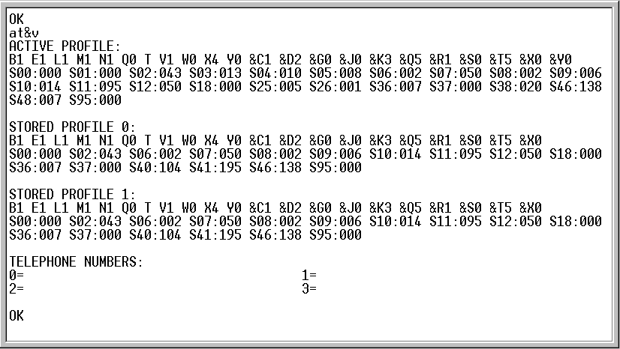
Rys. 16. Prawidłowe ustawienie parametrów modemu zewnętrznego.

Podłączenie drukarki
Port RS-232 centrali umożliwia podłączenie drukarki wyposażonej w port szeregowy. Centrala może drukować zdarzenia w formie „skondensowanej” (pojedyncze zdarzenie zajmuje jedną linię wydruku, zawierającą do 80 znaków) lub rozszerzonej, z nazwami wejść, stref, użytkowników i modułów (zdarzenie zajmuje wtedy dwie linie dla drukarek niepozwalających na wydruk większej ilości znaków w linii niż 80; dla drukarek pozwalających na wydruk 132 znaków w linii, wydruk z opisami mieści się w jednej linii).

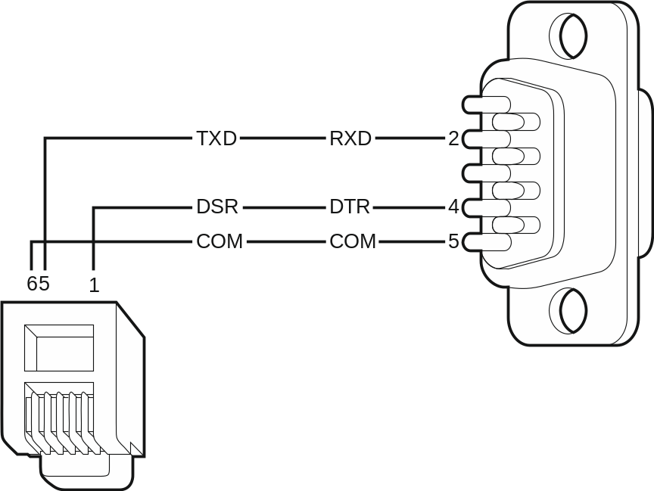
Rys. 17. Sposób podłączenia drukarki za pośrednictwem wtyku męskiego DB-9 (widok od strony punktów lutowniczych). Po lewej wtyk RJ podłączany do gniazda na płycie głównej centrali.

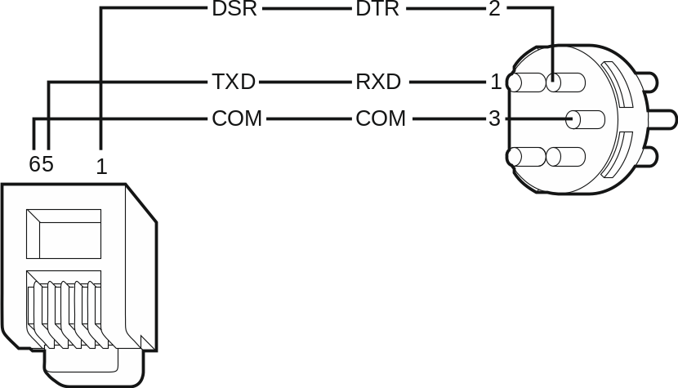
Rys. 18. Sposób podłączenia drukarki za pośrednictwem 5-pinowego wtyku DIN (widok od strony punktów lutowniczych). Po lewej wtyk RJ podłączany do gniazda na płycie głównej centrali.

Numeracja wejść i wyjść w systemie
Wejścia i wyjścia otrzymują numery w sposób automatyczny:
- wejścia i wyjścia przewodowe na płycie elektroniki centrali mają numery od 1 do 16.
- numery wejść w manipulatorach są ustalane w trakcie procedury identyfikacji manipulatorów na podstawie adresu manipulatora (patrz: rozdział Numeracja wejść w manipulatorach s. 16).
- numery wejść i wyjść w ekspanderach oraz kontrolerach systemu ABAX 2 / ABAX są ustalane w trakcie procedury identyfikacji ekspanderów. Numeracja jest uzależniona od adresu ekspandera w systemie (wejścia w ekspanderze o niższym adresie otrzymają niższe numery od wejść w ekspanderze o wyższym adresie).
Centrala rezerwuje dla każdego zidentyfikowanego ekspandera 8 wejść w systemie. Wyjątkami są ekspander INT-ADR / CA-64 ADR oraz kontrolery systemu ABAX 2 / ABAX, dla których zarezerwowanych może zostać do 48 wejść. W przypadku ekspandera INT-ADR / CA-64 ADR, liczba zarezerwowanych wejść zależy od liczby podłączonych do niego czujek z zainstalowanym modułem CA-64 ADR MOD. W przypadku kontrolera systemu ABAX 2 / ABAX, liczba zarezerwowanych wejść zależy od liczby zarejestrowanych urządzeń bezprzewodowych. W obu przypadkach liczba rezerwowanych wejść jest wielokrotnością liczby 8.
Program DLOADX umożliwia zmianę numeracji wejść i wyjść w ekspanderach (okno „Struktura”, zakładka „Sprzęt”, przycisk „Ustawienia zaawansowane” dla wybranego ekspandera). Zmiany w numeracji będą obowiązywać tylko do ponownego uruchomienia funkcji identyfikacji ekspanderów.

Wymiana baterii na płycie głównej centrali

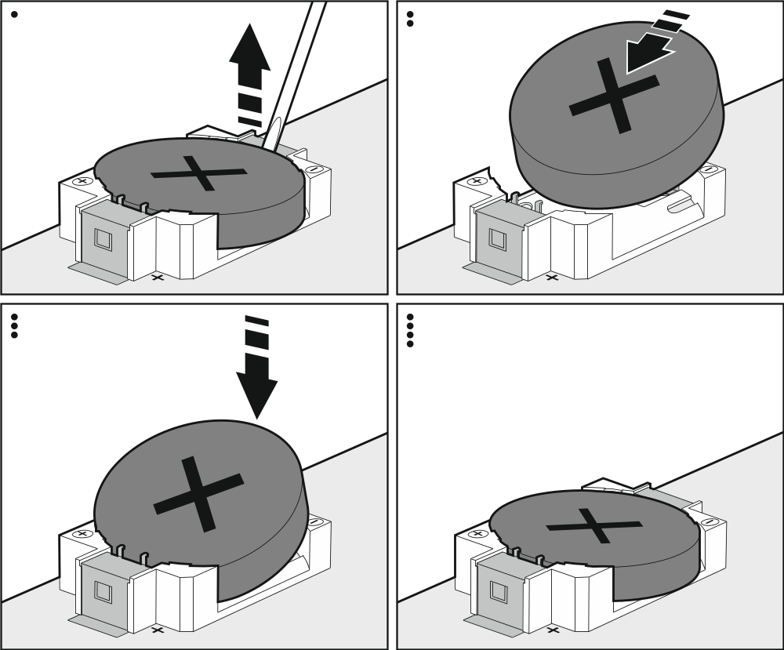
Rys. 19. Sposób wymiany baterii na płycie głównej centrali.

Zaleca się kontrolę stanu baterii podtrzymującej pracę zegara i pamięć RAM np. podczas przeglądów okresowych, nie rzadziej niż co 5 lat. Wpływ na czas pracy baterii mają:
- temperatura,
- wilgotność,
- czas, przez który centrala pozbawiona jest zasilania,
- samorozładowanie baterii.
Jeżeli bateria jest słaba, należy ją wymienić na nową tego samego typu (CR2032).
Zachowaj szczególną ostrożność w trakcie wymiany baterii. Producent nie ponosi odpowiedzialności za konsekwencje nieprawidłowego montażu baterii.
Baterię należy wymienić, gdy włączone jest zasilanie centrali (zasilanie główne lub awaryjne). Jeżeli bateria zostanie wyjęta, gdy centrala jest odłączona od zasilania, utracone zostaną dane przechowywane w pamięci RAM (historia zdarzeń, dane użytkowników, ustawienia zegara).

Dane techniczne

Centrala
 | INTEGRA 64 Plus | INTEGRA 128 Plus | INTEGRA 256 Plus
Napięcie zasilania | 20 V AC ±15%, 50-60 Hz
Zalecany transformator | 75 VA
Pobór prądu w stanie gotowości z sieci 230 V | 135 mA
Maksymalny pobór prądu z sieci 230 V | 400 mA
Pobór prądu w stanie gotowości z akumulatora | 130 mA
Maksymalny pobór prądu z akumulatora | 200 mA
Napięcie zgłoszenia awarii akumulatora | 11 V ±10%
Napięcie odcięcia akumulatora | 10,5 V ±10%
Maksymalny prąd ładowania akumulatora | 1,5 A
Prąd wyjściowy zasilacza  (zasilanie urządzeń  + ładowanie akumulatora) | 2 A + 1,5 A
Napięcie wyjściowe zasilacza | 10,5…14 V DC
Obciążalność wyjść programowalnych wysokoprądowych | 3 A ±10%
Obciążalność wyjść programowalnych niskoprądowych | 50 mA
Obciążalność wyjścia +KPD | 3 A ±10%
Obciążalność wyjść +EX1 i +EX2 | 3 A ±10%
Wejścia przewodowe programowalne | 16
Maksymalna liczba wejść programowalnych | 64 | 128 | 256
Wyjścia przewodowe programowalne | 16
Maksymalna liczba wyjść programowalnych | 64 | 128 | 256
Wyjścia zasilające | 3
Magistrale komunikacyjne | 1+2
Manipulatory | do 8
Ekspandery | do 64
Partycje | 8
Strefy | 32
Numery telefonów do powiadamiania (głosowe/PAGER + SMS) | 16+16
Komunikaty głosowe | 16 | 32
Definiowane przez instalatora komunikaty tekstowe | 64
Użytkownicy + Administratorzy | 192 + 8 | 240 + 8
Timery | 64
Pamięć zdarzeń | 5631 | 22527 | 24575
Stopień zabezpieczenia wg EN 50131 | Grade 3
Klasa środowiskowa wg EN50130-5 | II
Zakres temperatur pracy | -10…+55 °C
Maksymalna wilgotność | 93±3%
Wymiary płytki elektroniki | 264 x 134 mm
Masa | 320 g

Manipulator INT-KLCD
Napięcie zasilania 12 V DC ±15%
Pobór prądu w stanie gotowości 17 mA
Maksymalny pobór prądu 101 mA
Klasa środowiskowa wg EN50130-5 II
Zakres temperatur pracy -10…+55 °C
Maksymalna wilgotność 93±3%
Wymiary obudowy 140 x 126 x 26 mm
Masa 231 g

Manipulator INT-KLCDR
Napięcie zasilania 12 V DC ±15%
Pobór prądu w stanie gotowości 60 mA
Maksymalny pobór prądu 156 mA
Klasa środowiskowa wg EN50130-5 II
Zakres temperatur pracy -10…+55 °C
Maksymalna wilgotność 93±3%
Wymiary obudowy 140 x 126 x 26 mm
Masa 236 g

Manipulator INT-KLCDL
Napięcie zasilania 12 V DC ±15%
Pobór prądu w stanie gotowości 61 mA
Maksymalny pobór prądu 147 mA
Klasa środowiskowa wg EN50130-5 II
Zakres temperatur pracy -10…+55 °C
Maksymalna wilgotność 93±3%
Wymiary obudowy 145 x 115 x 26 mm
Masa 217 g

Manipulator INT-KLCDS
Napięcie zasilania 12 V DC ±15%
Pobór prądu w stanie gotowości 33 mA
Maksymalny pobór prądu 151 mA
Klasa środowiskowa wg EN50130-5 II
Zakres temperatur pracy -10…+55 °C
Maksymalna wilgotność 93±3%
Wymiary obudowy 114 x 94 x 23,5 mm
Masa 141 g

Manipulator INT-KLCDK
Napięcie zasilania 12 V DC ±15%
Pobór prądu w stanie gotowości 30 mA
Maksymalny pobór prądu 110 mA
Klasa środowiskowa wg EN50130-5 II
Zakres temperatur pracy -10…+55 °C
Maksymalna wilgotność 93±3%
Wymiary obudowy 160 x 132 x 29 mm
Masa 317 g

Manipulator INT-KLFR
Napięcie zasilania 12 V DC ±15%
Pobór prądu w stanie gotowości 60 mA
Maksymalny pobór prądu 110 mA
Klasa środowiskowa wg EN50130-5 II
Zakres temperatur pracy -10…+55 °C
Maksymalna wilgotność 93±3%
Wymiary obudowy 145 x 143 x 25 mm
Masa 346 g

Historia zmian w treści instrukcji
Data | Wersja oprogramowania | Wprowadzone zmiany
2013-08 | 1.12 | - Dodane zostały informacje o centrali INTEGRA 256 Plus.  - Dodana została informacja o możliwości monitorowania zdarzeń przez sieć Ethernet przy użyciu protokołu UDP (s. 4).  - Skorygowana została informacja o pamięci zdarzeń w centrali INTEGRA 64 Plus (s. 4 i 31).  - Dodana została informacja o nowym manipulatorze: INT-TSG (s. 6).  - Dodana została uwaga dotycząca centrali INTEGRA 256 Plus i manipulatora INT-KSG (s. 6).  - Dodane zostały informacje o nowym module: INT-AV (s. 10, 12 i 18).  - Zmodyfikowana została uwaga dotycząca montażu baterii podtrzymującej pracę zegara i pamięć RAM (s. 12).  - Dodana została uwaga zalecająca przywrócenie ustawień fabrycznych po pierwszym uruchomieniu centrali (s. 22).  - Dodane zostały informacje o modułach ACU-250 i INT-RX-S.
2013-12 | 1.12 | - Dodana została informacja o możliwości monitorowania zdarzeń przy pomocy GPRS z wykorzystaniem protokołu UDP (s. 4).  - Dodana została informacja o nowym manipulatorze: INT-TSI (s. 6).  - Dodane zostały informacje o nowym manipulatorze: INT-KLFR (s. 6 i 33).  - Dodana została informacja o nowym module: INT-RS Plus (s. 7).  - Dodana została uwaga o współpracy centrali INTEGRA 256 Plus z interfejsem INT-RS Plus (s. 8).

2014-10 | 1.13 | - Dodana została informacja o możliwości powiadamiania o zdarzeniach przy pomocy wiadomości e-mail (s. 4).  - Dodana została informacja o nowym module: ETHM-1 Plus (s. 7 i inne).  - Dodana została informacja o nowym module: INT-SF (s. 8).  - Dodana została informacja o nowym module: INT-E (s. 8).  - Dodana została informacja o nowym module: INT-ADR (s. 8).  - Dodana została informacja o nowym module: INT-O (s. 8).  - Dodana została informacja o nowym module: INT-PP (s. 8).  - Dodana została informacja o nowym module: ACU-120 (s. 8 i inne).  - Dodana została informacja o nowym module: ACU-270 (s. 8 i inne).  - Dodana została informacja o nowym module: INT-KNX-2 (s. 10).  - Dodana została uwaga dotycząca pracy wyjść podczas zapisywania danych w pamięci FLASH i w trakcie działania programu STARTER (s. 10).
2015-10 | 1.14 | - Dodana została informacja o nowym manipulatorze: INT-TSH (s. 6).
2016-04 | 1.15 | - Dodana została uwaga dotycząca kontroli stanu baterii (s. 12).
2018-06 | 1.18 | - Zmodyfikowane zostały informacje dotyczące monitorowania, powiadamiania i programowania w rozdziale „Właściwości” (s. 3).  - Dodana została informacja o nowym module: INT-GSM (s. 7).  - Dodany został rozdział „Wymiana baterii na płycie głównej centrali” (s. 29).
2019-05 | 1.19 | - Dodane zostały informacje o urządzeniach systemu ABAX 2.  - Dodane zostały informacje o manipulatorach bezprzewodowych (s. 6).  - Dodana została informacja o kontrolerze ACU-220 (s. 8).  - Dodana została informacja o kontrolerze ACU-280 (s. 8).  - Zmodyfikowana została treść rozdziału „Wymiana baterii na płycie głównej centrali” (s. 29).
2021-08 | 1.20 | - Dodane zostały informacje o module INT-GSM LTE.  - Dodane zostały informacje o manipulatorach INT-TSG2 i INT-TSH2.



Centrala alarmowa
PL

INTEGRA Plus
Wersja oprogramowania 1.21




INSTRUKCJA INSTALATORA
integra_plus_i_pl 11/22


SATEL sp. z o.o. • ul. Budowlanych 66 • 80-298 Gdańsk • POLSKA
tel. 58 320 94 00 • serwis 58 320 94 30 • dz. techn. 58 320 94 20
www.satel.pl
nie drukować

zmieniona okładka

